Lesson. 2 Words practice
年 nián Stroke order: 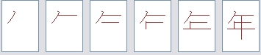

月 yuè Stroke order: 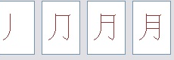

日 rì Stroke order: 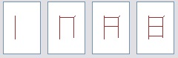

号 hào Stroke order: 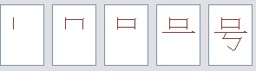
天 tiān Stroke order: 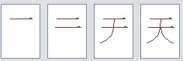
星 xīng Stroke order: 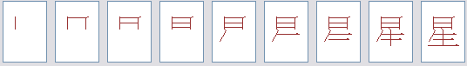
期 qí Stroke order: 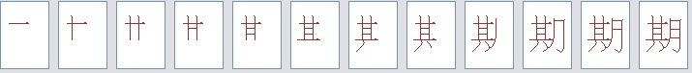
早 zǎo Stroke order: 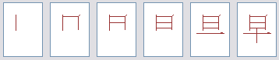
上 shàng Stroke order: 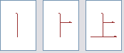 xià Stroke order: 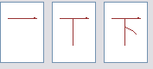
上 |  |  |  |  |  |  | 下
中 zhōng Stroke order: 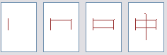
中
午 wǔ Stroke order: 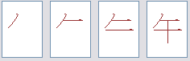
晚 wǎn Stroke order: 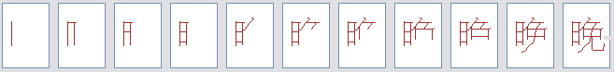
点 diǎn Stroke order: 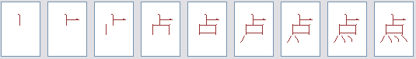
刻 kè Stroke order: 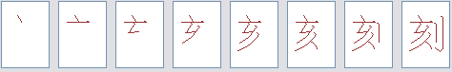
半 bàn Stroke order: 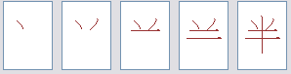
什 shén Stroke order: 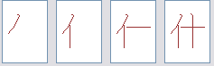 me Stroke order: 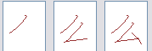
么
现 xiàn Stroke order: 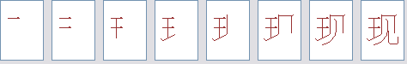
在 zài Stroke order: 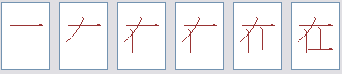
今 jīn Stroke order: 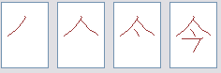
明 míng Stroke order: 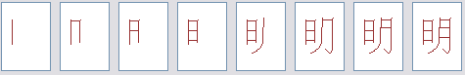
昨 zuó Stroke order: 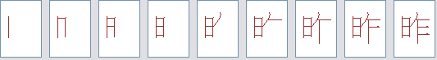
时 shí Stroke order: 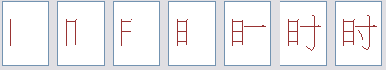
候 hòu Stroke order: 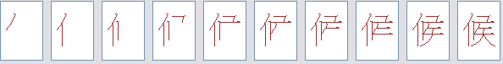
每 měi Stroke order: 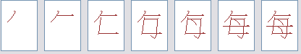
几 jǐ Stroke order: 

